Планируемая дата рассмотрения на заседании Совета депутатов
20 октября 2020 года в 17.00 по адресу: ул. Флотская, д.1

Проект размещения ограждающих устройств на придомовой территории
многоквартирного дома в муниципальном округе Левобережный по адресу:
Ленинградское шоссе, д. 108, к. 1

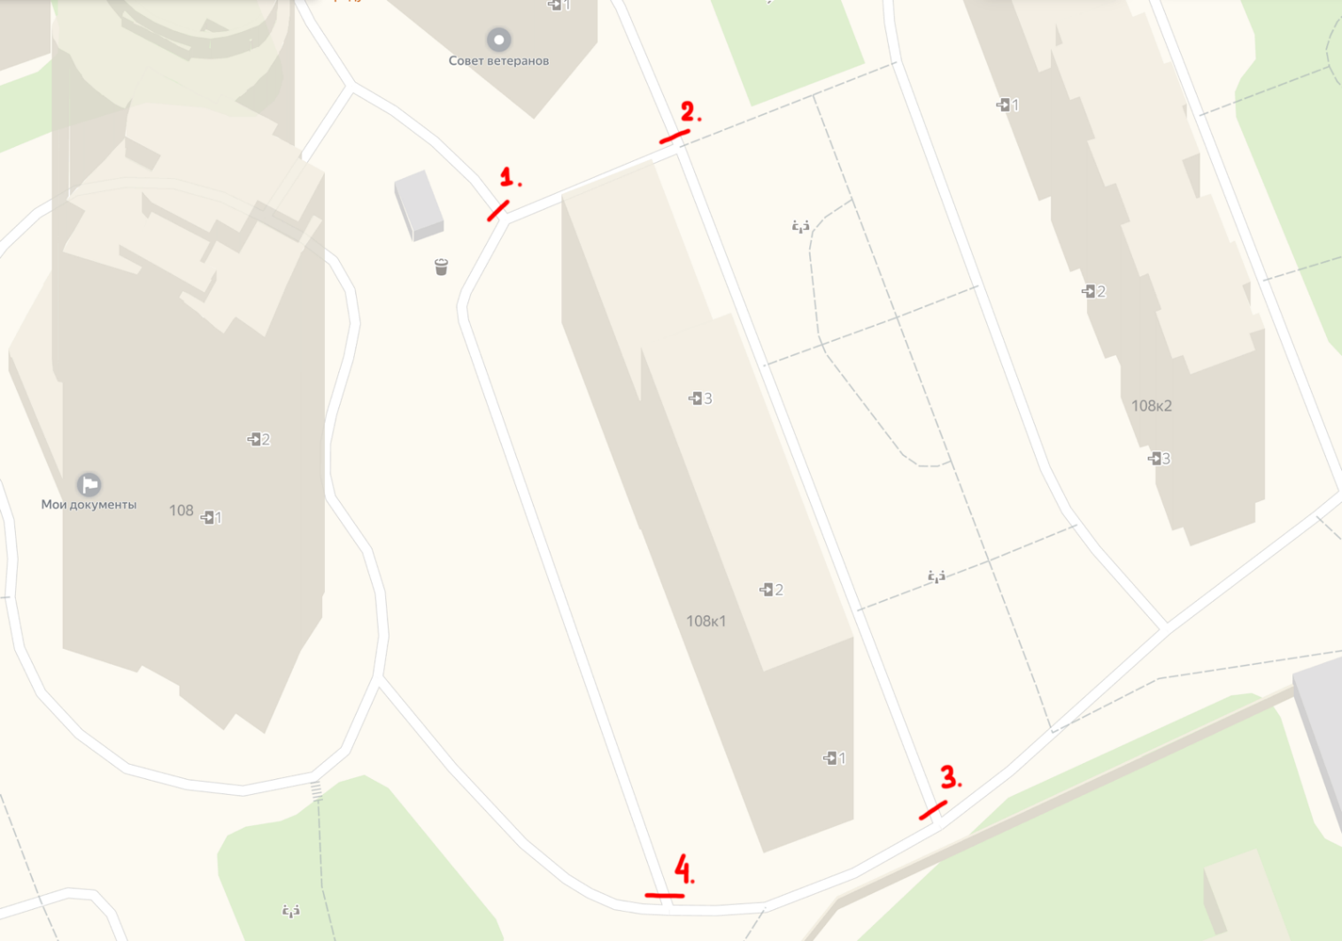

______________
1, 2, 3, 4 - Места установки ограждающих устройств

Тип, размер, внешний вид ограждающего устройства
Тип, размер:  шлагбаум антивандальный откатной  автоматический | Сборная тумба шлагбаума откатного, антивандального, размер 1260х435х1230, металл 2 мм, окно с замком для обслуживания привода, роликовая система, приемная стойка с ловушкой.  Стрела с зубчатой рейкой на проезд до 4м.
Внешний вид: | 